Приложение
Город Белгород
Отчет о проведенных мероприятиях согласно плану мероприятий конкурса «Города для детей 2019»

МБУ «Комплексный центр социального обслуживания населения города Белгорода» в рамках выполнения конкурсного задания проведены следующие мероприятия:
25.04.2019 г. «Мы ковали Победу одной семьей». Под таким названием прошло мероприятие МБУ «Комплексный центр социального обслуживания населения города Белгорода» совместно с МБДОУ д/с № 5 г. Белгорода и ОГАПОУ «Белгородский правоохранительный колледж имени Героя России В.В. Бурцева», направленное на укрепление семейных ценностей, патриотическое воспитание детей, преемственность поколений, изучение историко-культурного наследия.

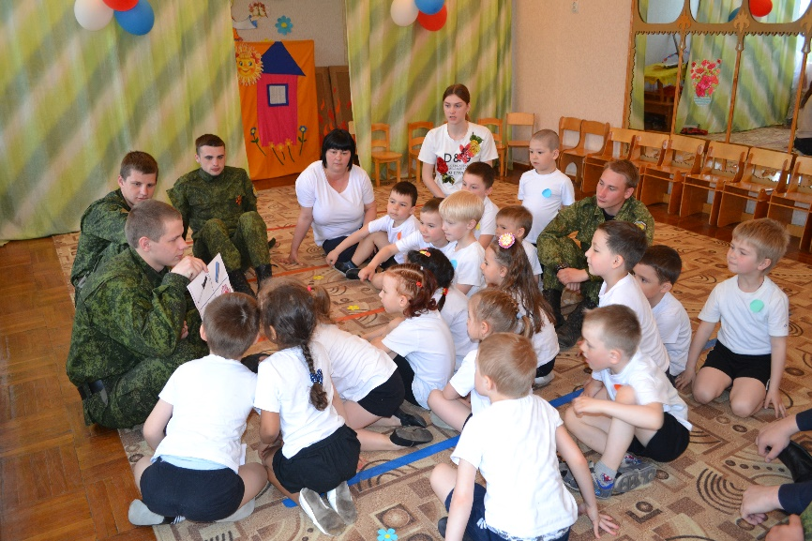

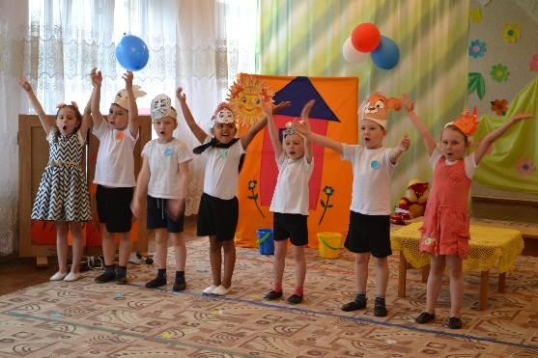

В преддверии праздника Победы в Великой Отечественной войне 03.05.2019 г. состоялось мероприятие «Помним, чтим, гордимся» для детей-сирот, детей из семей, находящихся в трудной жизненной ситуации, детей-инвалидов, детей из многодетных семей совестно со студентами ОГАОУ СПО «Белгородский техникум промышленности и сферы услуг». В заключении мероприятия всем участникам были вручены георгиевские ленточки - символы, значимого для нашей страны праздника. С большим уважением и теплотой в глазах дети искренне принимали их из наших рук. Патриотическое воспитание подрастающего поколения, включение детей из семей различных категорий в совместную деятельность способствует формированию среды, благоприятной для роста и развития детей, профилактику детского и семейного неблагополучия

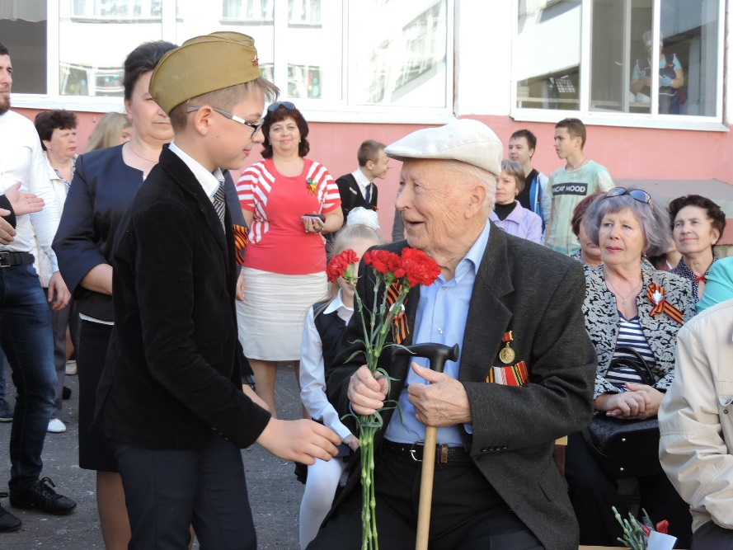
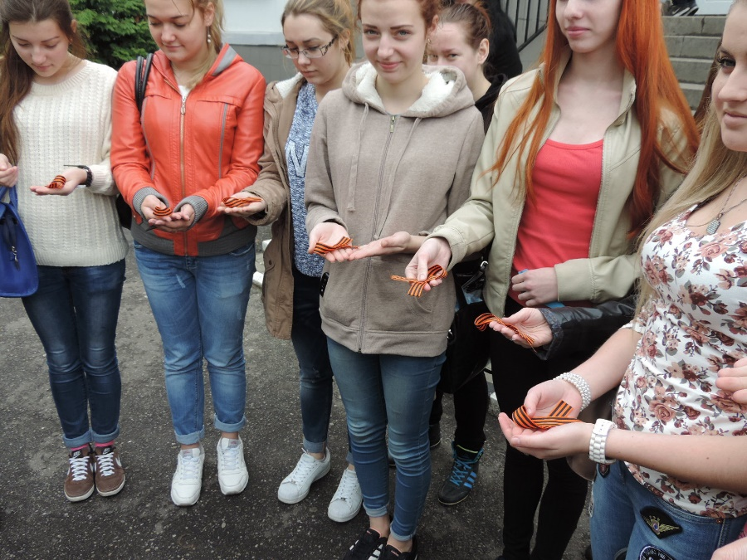

С 26 апреля по 17 мая 2019 года в выставочном зале МБУК «Белгородская галерея фотоискусства им. В.А. Собровина» экспонировалась выставка белгородского фотографа Леонида Гильмана «Этот День Победы!».
На выставке было представлено около 100 фоторабот, посвященных нашим землякам – советским солдатам и офицерам, воевавшим на фронтах Великой Отечественной войны и внесших вклад в Великую Победу. Так же фотографии запечатлели празднование Дня Победы в г. Белгороде, г. Старый Оскол и п. Прохоровка.
Открытие выставки, приурочено к празднованию Дня Победы и является данью глубокого уважения и благодарности участникам войны, которые ценой собственной жизни защищали страну и вместе со всем народом подарили нам свободу. Выставку посетили учащиеся общеобразовательных учреждений города Белгорода (2037 человек).

